Załącznik nr 6.

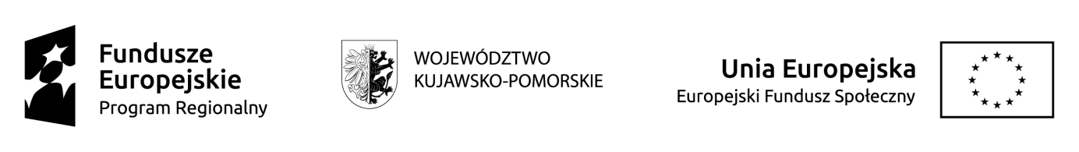

„Włocławek zawodowo”
RPKP.10.02.03-04-0003/17

Umowa cywilno-prawna uczestnictwa w projekcie

pomiędzy:
Beneficjentem Projektu
Gminą Miastem Włocławek
zwaną dalej „Organizatorem”
a:
Uczniem (lub w przypadku uczniów niepełnoletnich)Rodzicem/opiekunem prawnym ucznia zakwalifikowanego do projektu
Imię i nazwisko:
Adres:
PESEL:
zawarta w dniu …………………………….…... we Włocławku w związku z udziałem dziecka…………………………………………. w projekcie „Włocławek zawodowo”
Przedmiotej niniejszej umowy jest umożliwienie uczestnikowi korzystania ze wsparcia w ramach projektu „Włocławek zawodowo”.

§ 1 ZASADY OGÓLNE
1. Uczestnik bierze udział w projekcie pt: „Włocławek zawodowo”
2. Zadanie realizowane jest w ramach Regionalnego Programu Operacyjnego Województwa Kujawsko-Pomorskiego na lata 2014-2020” Poddziałanie RPKP.10.02.03 „ Kształcenie zawodowe”.

§ 2 PRAWA I OBOWIĄZKI UCZESTNIKA PROJEKTU
- Uczeń/rodzic/opiekun prawny potwierdza, iż został zapoznany z regulaminem szczegółowym przyznawania i przekazywania wsparcia w ramach projektu. Uczestnik dobrowolnie wyraża chęć korzystania z oferowanego wsparcia.
- Uczestnik skorzysta ze wsparcia oferowanego przez projekt w formie zajęć specjalistycznych, kursów, doradztwa edukacyjno – zawodowego i stażu zawodowego (udział w stażu zawodowym przewidziany jest dla części uczniów). Wsparcie będzie dostosowane do potrzeb ucznia i zgodne z założeniami projektowymi oraz regulaminem rekrutacji.
- Rodzic/opiekun prawny zobowiązuje się brać udział we wszystkich formach ankietowych dotyczących przyznanego wsparcia oraz do udziału w badaniach ankietowych po jego zakończeniu.
- Rodzic/opiekun prawny ma obowiązek odpowiadać na telefony i maile dotyczące projektu .

Ponadto oświadczam, iż akceptuję zasadę projektu, zgodnie z którą w przypadku zaprzestania uczestnictwa w zajęciach w ramach projektu Beneficjent Projektu Gmina Miasto Włocławek ma prawo zażądać zwrotu kosztów udziału w projekcie w wysokości 1000,00 zł za zaprzestanie udziału w projekcie. Zwroty należy kierować na wskazane konto w terminie 14 dni od daty otrzymania wezwania, w przypadku przerwania udziału, w którejkolwiek z form wsparcia przez Uczestnika Projektu bez podania przyczyny pozwalającej na zaprzestanie uczestnictwa. Uczestnika Projektu zwalnia z ponoszenia w/w kosztów jedna z podanych okoliczności: długotrwała i przewlekła choroba z pobytem w szpitalu lub nieszczęśliwy wypadek zakończony inwalidztwem.
§ 3 Regulacje prawne
- W sprawach nieuregulowanych niniejszą umową będą miały zastosowanie przepisy Kodeksu Cywilnego .
- Umowa została sporządzona w dwóch jednobrzmiących egzemplarzach – po jednym dla Organizatora i rodzica/opiekuna prawnego.
Przetwarzanie danych odbywać się będzie zgodnie z ustawą z dnia 29 sierpnia 1997 r. o ochronie danych osobowych (Dz. U. z 2015, poz. 2135 z późn. zm.).

……………………….. …………………………………. (data i podpis Beneficjenta ) (podpis uczestnika/rodzica/opiekuna prawnego)

DOKUMENTY PODPISUJE PEŁNOLETNI UCZESTNIK PROJEKTU LUB JEGO RODZIC/PRAWNY OPIEKUN

Projekt współfinansowany przez Unię Europejską w ramach Europejskiego Funduszu Społecznego

